Киноклуб-музей «Эльдар» проведет «Книжкин праздник»
20.03.2019
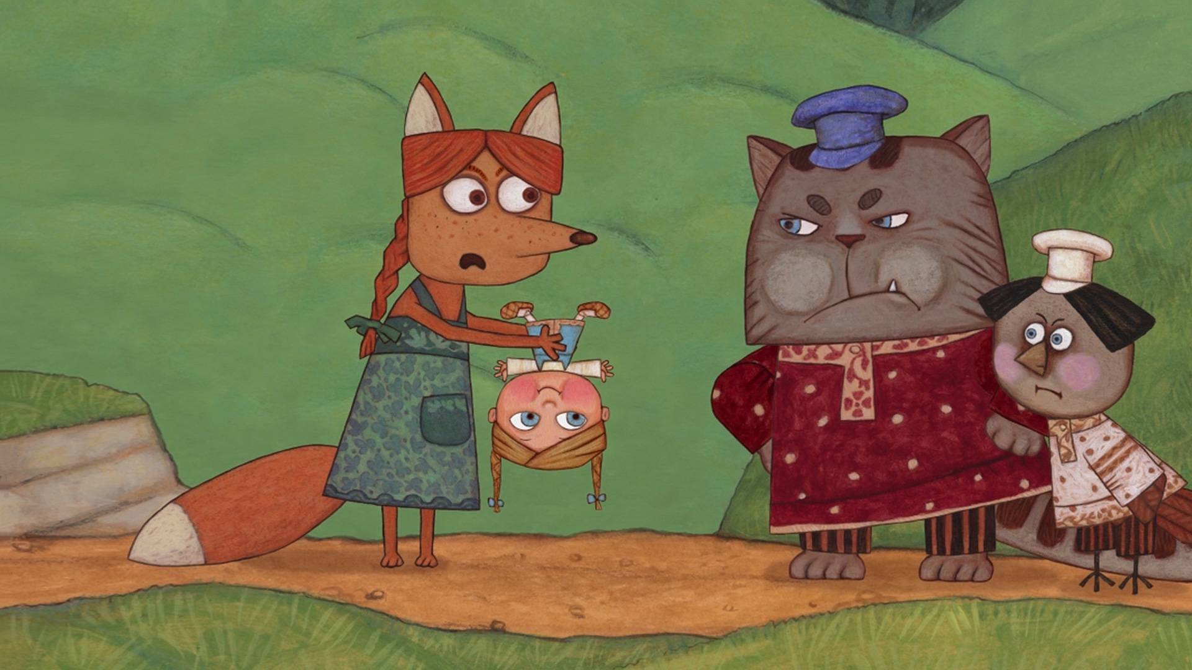
26 марта дети и их родители приглашаются на бесплатный кинопоказ.

В программе для юных зрителей мастер-классы и викторина, а также показ мультфильмов из цикла «Гора самоцветов»: Жихарка, Крошечка-Хаврошечка, Козья хатка, Колобок, Непослушный медвежонок, Кот и лиса, Умная дочка. Начало праздника 26 марта в 11 часов, вход свободный.

Адрес страницы: http://obruchev.mos.ru/presscenter/news/detail/7961660.html
Управа Обручевского района города Москвы

